МИНИСТЕРСТВО ОБРАЗОВАНИЯ И НАУКИ РОССИЙСКОЙ ФЕДЕРАЦИИ ОБНИНСКИЙ ИНСТИТУТ АТОМНОЙ ЭНЕРГЕТИКИ – филиал федерального государственного автономного образовательного учреждения высшего профессионального образования «Национальный исследовательский ядерный университет «МИФИ» (ИАТЭ НИЯУ МИФИ)»

**Лабораторная работа №2**

**«Частотный анализ типовых звеньев»**

**Вариант 9.**

Выполнила: студентка группы ИВТ-Б16

Минаева А.А.

Проверила: Белаец Л.В.

Обнинск,2018.

**Цель работы:** провести частотный анализ типовых динамических звеньев и передаточной функции, полученной из заданного дифференциального уравнения.

**1.Апериодическое 2-го порядка**

Передаточная функция звена

 , при $T_{1}$ =4 , $T_{2}$ =10 , k=4



= $\frac{4-160ω^{2}}{\left(1+16ω^{2}\right)\left(1+100ω^{2}\right)}$ + $\frac{-160ω-40ω}{ \left(1+16ω^{2}\right)\left(1+100ω^{2}\right) }$ j

**АЧХ:** 𝑨(𝝎)=|𝑾(𝒋𝝎)|==

=

**ФЧХ:**  𝝋(𝝎)= $arctg\left(\frac{\frac{-160ω-40ω}{\left(1+16ω^{2}\right)\left(1+100ω^{2}\right)}}{\frac{4-160ω^{2}}{\left(1+16ω^{2}\right)\left(1+100ω^{2}\right)}}\right)$ = $\frac{14ω}{1-40ω^{2}}$

**ЛАЧХ:** 𝑳(𝝎)= $20\lg\left(\frac{-160ω-40ω}{\sqrt{\left(1+16ω^{2}\right)\left(1+100ω^{2}\right)}}\right)$

**ЛФЧХ:** **:**  𝝋(W)=)=𝑎𝑟𝑔(𝑊(𝑗𝑤))= $\arg\left(\frac{4-160ω^{2}}{\left(1+16ω^{2}\right)\left(1+100ω^{2}\right)} + \frac{-160ω-40ω}{ \left(1+16ω^{2}\right)\left(1+100ω^{2}\right) } j\right)$

**Wср=0,28 рад/с**

**Wс1=0,09 рад/с**

**Wс2=0,5 рад/с**

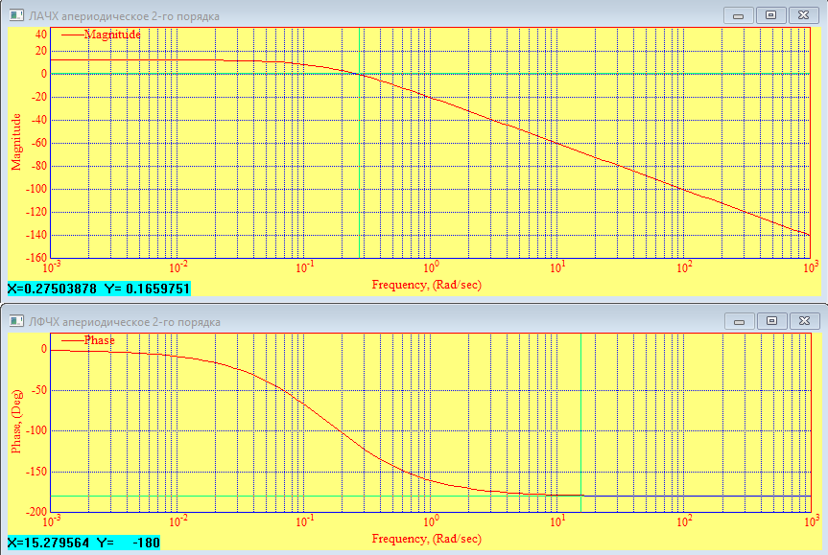

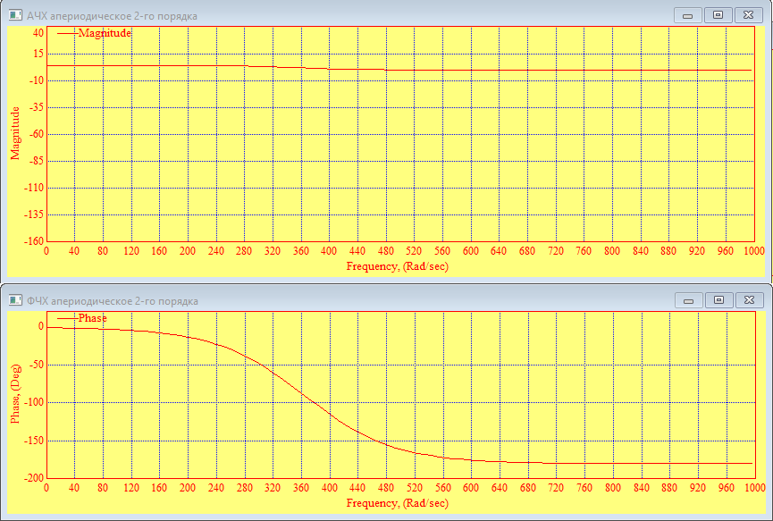

**Годограф апериодического звена 2-го порядка**

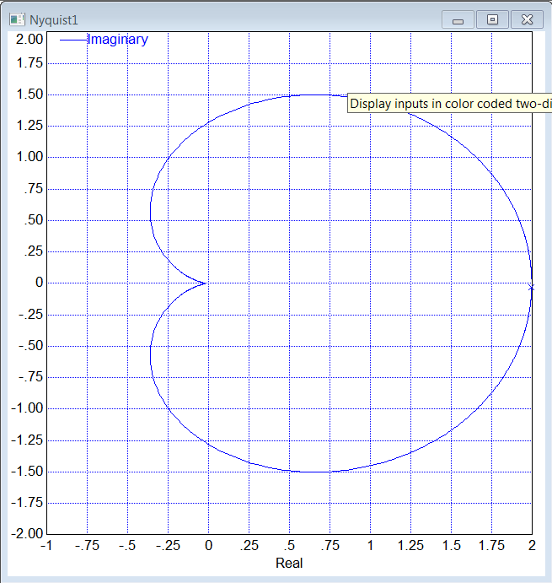

**2.Консервативное звено**

Передаточная функция звена

 , при k= 7, T=4

$$W\left(jw\right)=\frac{7}{1-16ω^{2}}$$

**АЧХ: $A\left(ω\right)=\sqrt{{\left(\frac{7}{1-16ω^{2}}\right)}^{2}}$ = $\frac{7}{1-16ω^{2}}$**

**ФЧХ: $φ\left(ω\right)=\operatorname{arctg}\left(\frac{0⋅\left(1-16ω^{2}\right)}{7}\right)$** = $arctg$ 0 = 0

**ЛАЧХ:**  𝑳(𝝎) = $20\lg{\frac{7}{1-16ω^{2}}}$ = 20($lg7- lg⁡( 1-16ω^{2})$)

**ЛФЧХ: :**  𝝋(W) = 𝑎𝑟𝑔(𝑊(𝑗𝑤)) = 𝑎𝑟𝑔($\frac{7}{1-16ω^{2}})$

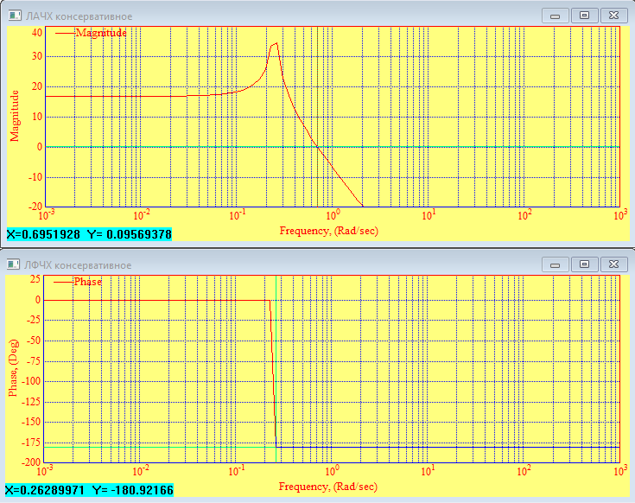

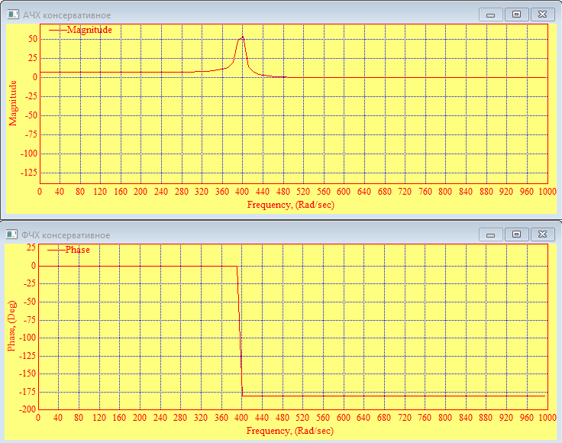

**3. Идеальное интегрирующее**

Передаточная функция звена

 , при k=2

$W\left(jw\right)=\frac{2}{jω}$ =0 - j 

**АЧХ: $A\left(ω\right)=\sqrt{{\left(\right)}^{2}}$ =** 

**ФЧХ: $φ\left(ω\right)=\operatorname{arctg}\left(\frac{\frac{2}{ω}}{0}\right)$** = $-\frac{π}{2}$

**ЛАЧХ:**  𝑳(𝝎) = $20\lg{\frac{2}{ω}}$

**ЛФЧХ: :**  𝝋(W) = 𝑎𝑟𝑔(𝑊(𝑗𝑤)) = 𝑎𝑟𝑔(- j )

